1. Trong menu THỜI KHÓA BIỀU → QUẢN LÝ LỊCH THI → XẾP LỊCH THI đề nghị chuyển các cột Số tín chỉ, Ngày học cuối, Thứ, LT/TH, Sĩ số tt, Từ sĩ số ra phía sau cột Hình thức thi để được như các hình sau.
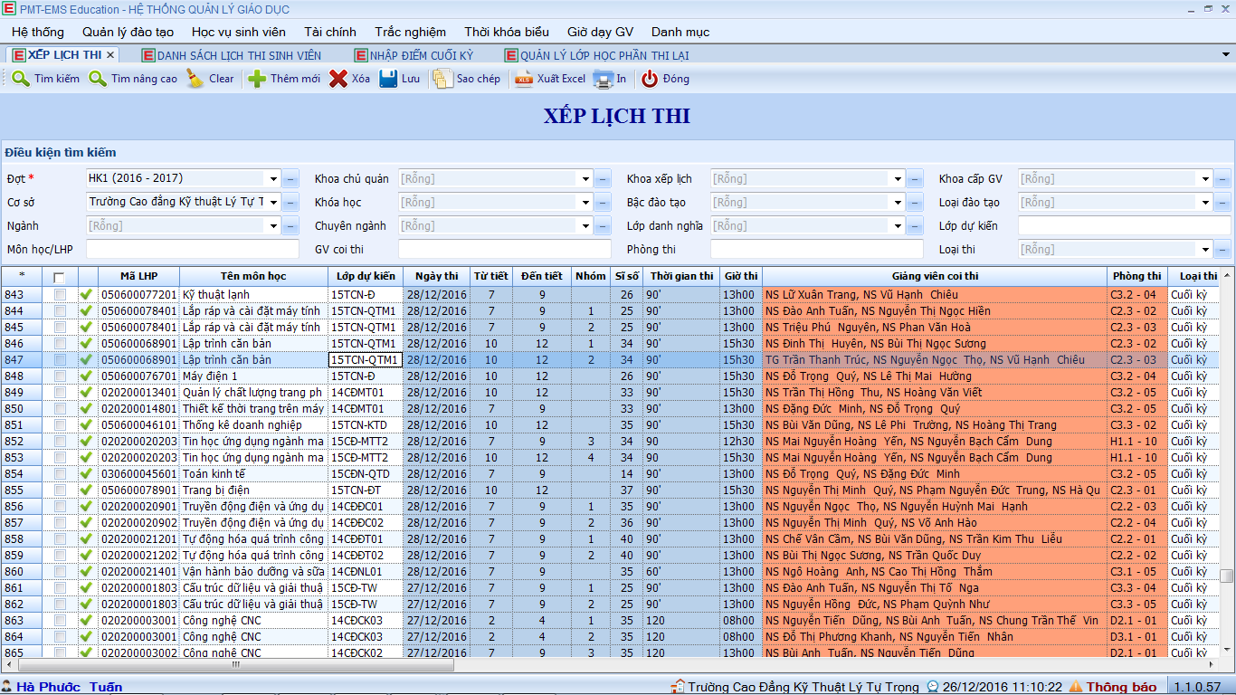
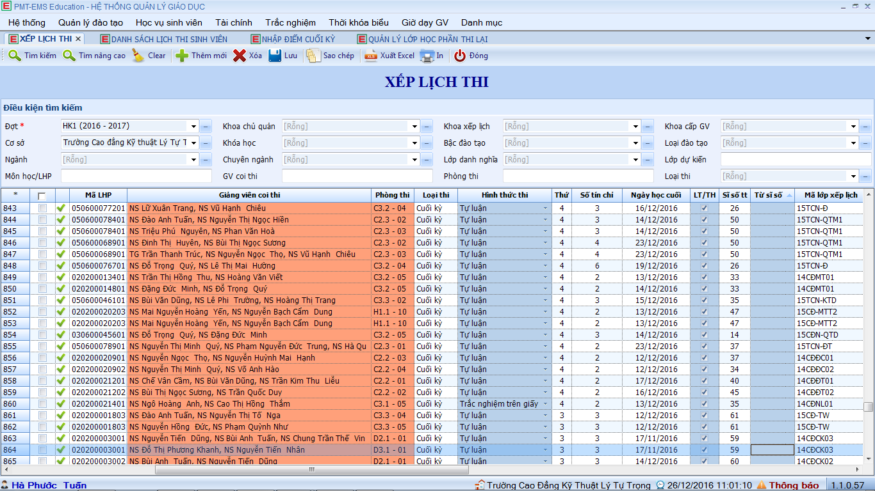
Trong file excel xuất ra từ Xếp lịch thi đề nghị thêm cột Nhóm sau Mã lớp học phần và cột Giảng viên coi thi 03 sau cột Giảng viên coi thi 02.
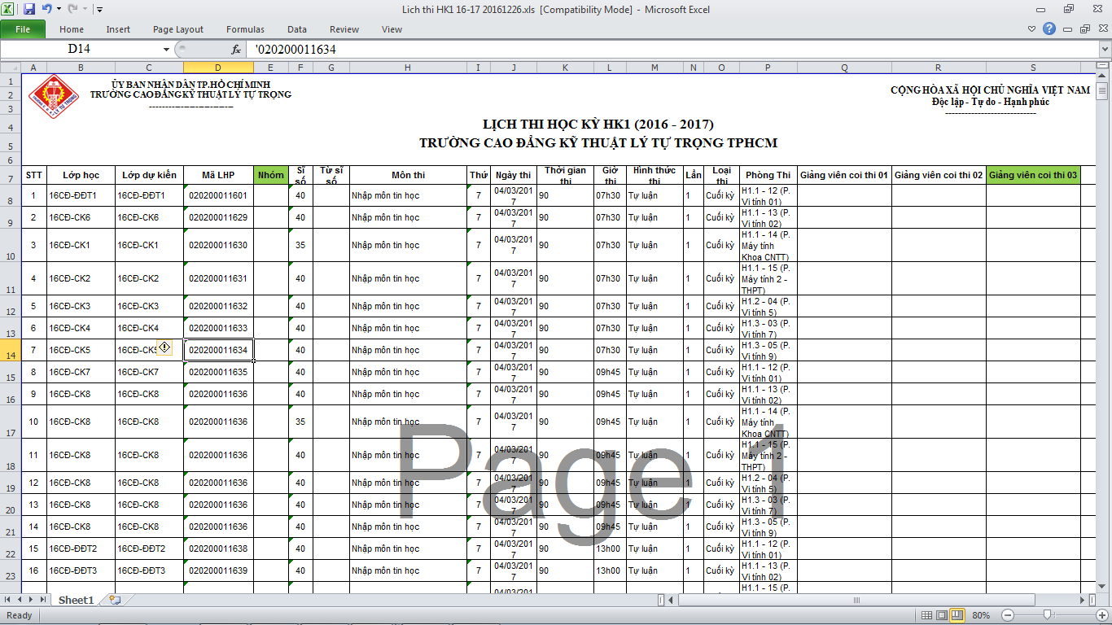
2. Trong menu HỌC VỤ SINH VIÊN → BÁO CÁO KẾT QUẢ HỌC TẬP → THỐNG KÊ KẾT QUẢ THI đề nghị chuyển Cơ sở, Khoa chủ quản và Khoa chủ quản MH về cuối.
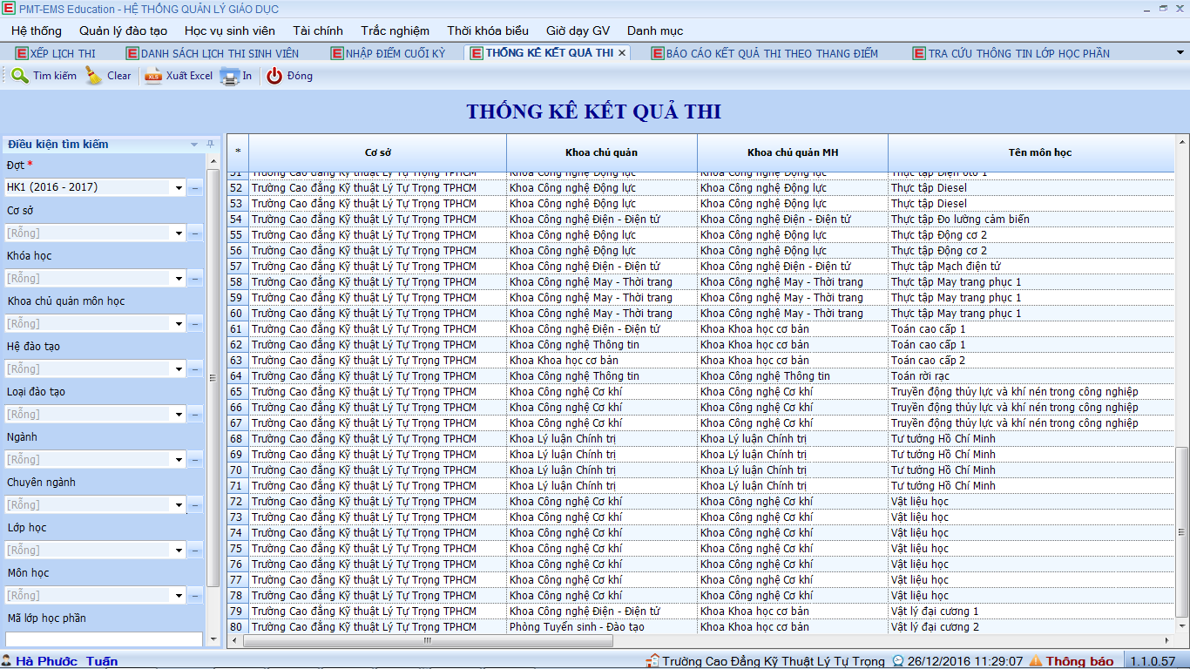
Đề nghị thêm biểu mẫu file excel để xuất ra file (hiện tại không tìm thấy biểu mẫu)
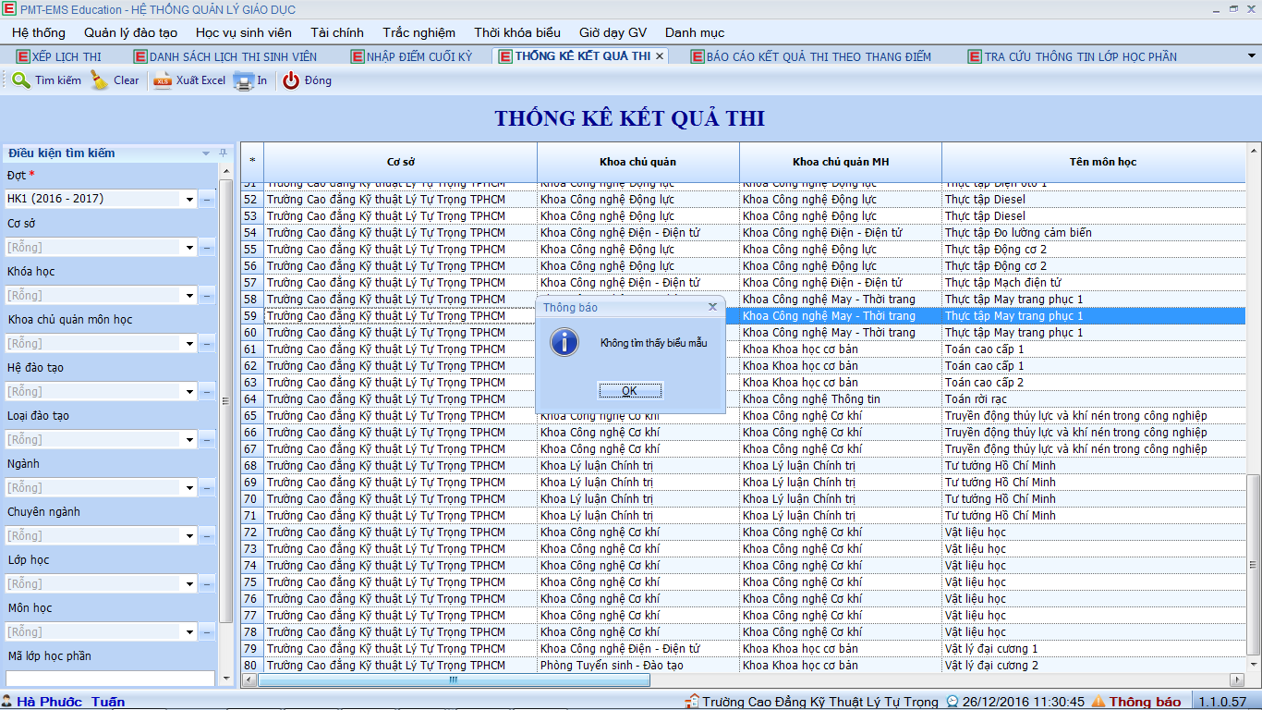
3. Trong menu TRẮC NGHIỆM → BÁO CÁO – THỐNG KÊ → toàn bộ lệnh đều chưa có biểu mẫu file excel để xuất hay in (từ Theo bộ câu hỏi đến Báo cáo câu hỏi sai đề). Đề nghị bổ sung tập tin mẫu
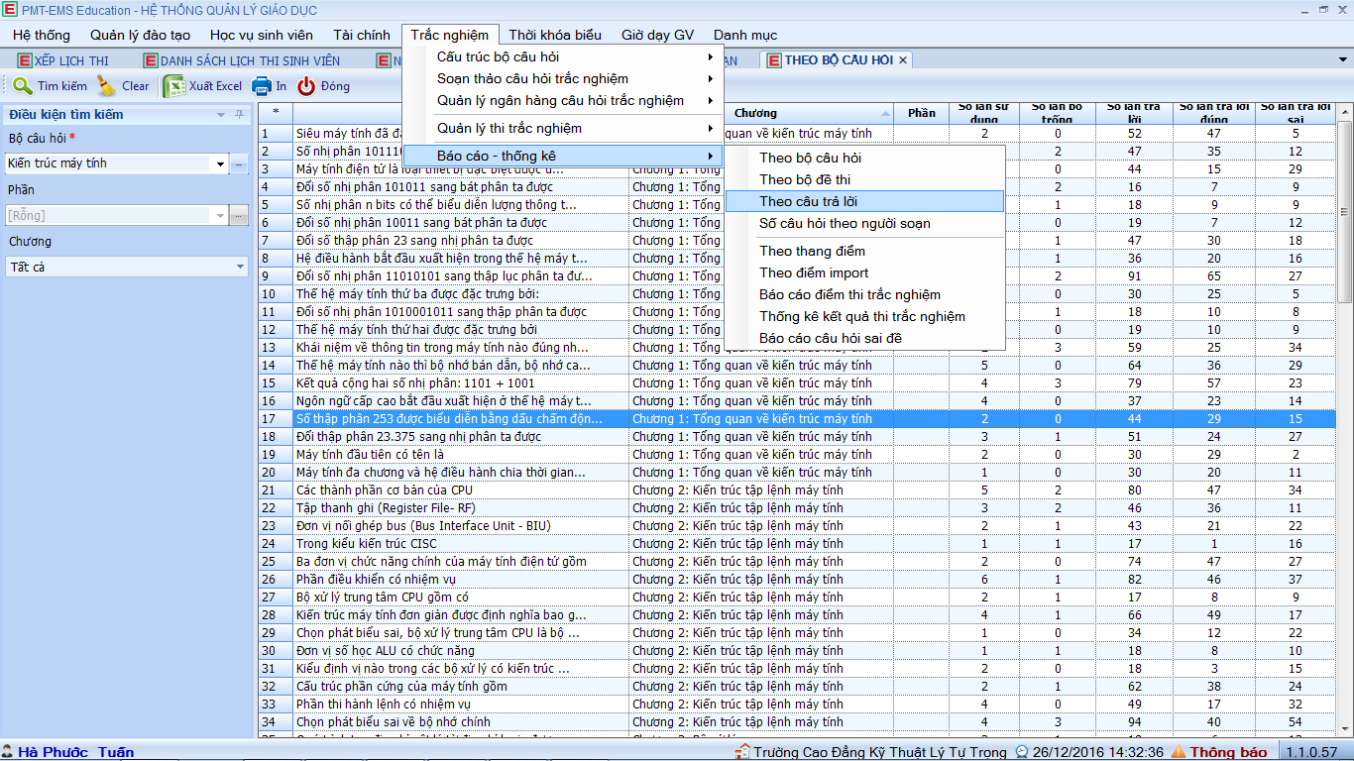
Toàn bộ chưa có biểu mẫu để xuất ra file excel hay để in

